Министерство промышленности и торговли Тверской области
Государственное бюджетное профессиональное образовательное учреждение
«Тверской колледж им. Героя Советского Союза П.А. Кайкова»

Методическая разработка
«Применение мнемокарточек на уроках английского языка в учреждениях среднего профессионального образования
(на примере специальности 11.02.12 Почтовая связь)»

Преподаватель иностранного языка:
Петкун Дарья Евгеньевна

2023 г.

Точное происхождение мнемокарточек как инструмента для запоминания иностранных слов не ясно, однако предполагается, что они возникли из тех методов запоминания, которыми пользовались еще древние греки и римляне. Мнемотехники существуют уже века, при этом мнемокарточки стали популярны в последние годы, в частности, как инструмент для изучения и запоминания новой лексики в иностранном языке.
Принцип мнемокарточек основан на принципах повторения и ассоциации. Он заключается в том, что информация, которую вы хотите запомнить, представляется в виде визуальных и фонетических ассоциаций, которые связываются с изучаемым материалом. В случае с иностранным языком создание связи между звуком слова и запоминающимся изображением помогает ученикам легче вспоминать значение и произношение слова в нужный момент.
Преимущества применения мнемокарточек при изучении английского языка:
1. Они позволяют запоминать слова и фразы эффективнее, поскольку задействуют и визуальные, и фонетические воспоминания.
2. С их помощью возможно повторение материала в кратчайшие сроки, что также улучшает запоминание.
3. Данный вид мнемотехники применим для запоминания как общей, так профессиональной лексики, что делает его универсальным для обучения студентов различных специальностей.
Использование мнемокарточек на уроках английского языка – это интерактивная методика, позволяющая ученикам практиковаться в произношении и запоминать новую лексику, а также улучшать память и восприятие. Кроме того, использование мнемокарточек может стимулировать креативность учащихся, поскольку такой подход позволяет творчески интерпретировать информацию.
Использование мнемокарточек является важным инструментом для изучения иностранных языков в учебных заведениях среднего профессионального образования. Они обеспечивают эффективный и длительный способ запоминания новых слов и фраз, что в свою очередь помогает повысить уровень владения языком.
Преподаватель может использовать мнемокарточки в рамках урока иностранного языка в следующих случаях:
1. Представление новых слов или фраз: преподаватель может использовать мнемокарточки для представления новых слов или фраз, чтобы помочь учащимся их запомнить.
2. Повторение материала: мнемокарточки можно использовать для повторения материала, который уже был представлен студентам.
3. Развитие восприятия языка: мнемокарточки могут быть использованы для развития фонематического восприятия языка у учащихся.
4. Разнообразие учебных методик: Использование мнемокарточек может добавить разнообразие к традиционным учебным методикам и помочь учащимся запомнить материал лучше.

План-конспект урока английского языка с использованием мнемокарточек
Цели:
- запоминание новых слов и выражений на английском языке;
- совершенствование коммуникативных навыков студентов.
Задачи:
- отработка алгоритма запоминания новых слови при помощи фонетических ассоциаций;
- работа над произносительной стороной речи;
- воспитание уважительного отношения студентов к взглядам и мнениям друг друга.
Оснащение: раздаточный материал (два комплекта мнемокарточек: с общей и профессиональной лексикой) по количеству студентов, доска (меловая или маркерная).
Урок состоит из четырех взаимосвязанных этапов
1. Организационный этап (10 минут)
• Преподаватель знакомит студентов с темой урока. Объясняет принцип работы с мнемокарточками. Студенты ознакомляются с примерами мнемокарточек со словами из общей лексики.
2. Актуализация знаний (10 минут)
Студенты составляют словарик профессиональной деятельности на английском языке. Преподаватель акцентирует внимание студентов на произношении слов (слова фиксируются с транскрипцией).
3. Запоминание новых слов (15 минут):
Подбор фонетических ассоциаций к каждому слову из глоссария профессиональной деятельности. Работа в парах или группах, в которых студенты помогают друг другу запомнить слова.
4. Оценка результатов урока, подведение итогов (5 минут).
Ход урока:
- Организационный этап
Hello guys! Why it is difficult for those who study a foreign language to speak it? How do you think?
Студенты предлагают свои варианты ответа на вопрос.
You are right. To speak English, you have to learn a lot of words. However, there are techniques to speed up this process. Today we will practice memorizing English words using memory cards. Let's see how it works.
Не секрет, что нам проще запомнить те слова, которые близки по звучанию и смыслу с теми, которые мы используем в русском языке, например, «battery» — «батарейка», «start» – «старт», «piano» ‒ «пианино». А ещё park, cocoa, taxi, card, terminal, temperature, coffee. Они легко узнаются и запоминаются.
Однако чаще всего мы наблюдаем ситуацию, когда в английском и русском языках слова созвучны, но при этом имеют совершенно разное значение. На этом и основан принцип мнемокарточек: запоминание происходит легче, если к английскому слову подобрать созвучное русское слово. Например, «checkers» (шашки) созвучно с русским «чек», слово «ant» (муравей) – «антенна», а со словом «car» (машина) созвучно воронье карканье.
Давайте разберем алгоритм запоминания, который позволит вам быстро освоить эту технику.
Во-первых, необходимо изучить транскрипцию слова и несколько раз его произнести вслух.
Во-вторых, придумать звуковую ассоциацию и связать ее с переводом слова, чтобы появился некий сюжет. Например, к слову «checkers» (шашки) подобрать небольшой сюжет: «получить чеки за покупку шашек». Или к слову «chess» (шахматы): «честный шахматист».
Можно даже представить себе получившийся сюжет. В нашем примере со словом «checkers» сюжет может быть такой: вы пришли в магазин за шашками. Долго их выбирали, и наконец, принесли понравившиеся на кассу, где вам выдали чек.
Не нужно бояться составления нелепых ассоциаций. Дайте волю своей фантазии. Доказано, что чем абсурднее созданная история, тем дольше в вашей памяти сохранится английское слово.
Now let's look at the cards that you have on the tables. What consonant words are presented there?
Студенты зачитывают слова с карточек, называют фонетические ассоциации.
- Актуализация знаний
Let's try this method on the example of words related to your profession. First, let's compile a glossary of professional terms.
Студенты вспоминают термины. Все слова выписываются на доску с транскрипцией и переводом. Примерный перечень слов:
1. Envelope - конверт
2. Stamp - марка
3. Address - адрес
4. Post office - почта
5. Mailman - почтальон
6. Letter - письмо
7. Package - посылка
8. Delivery - доставка
9. Parcel - посылка
10. Postmark - почтовый штемпель
11. Postage - почтовый платеж
12. Mailbox - почтовый ящик
13. Postcard - открытка
14. Cancel - отменить
15. Forward - переслать
16. Postal code - почтовый индекс
17. Registered mail - заказное письмо
18. Express mail - экспресс-почта
19. International mail - международная почта
20. Postage due - доплата за почтовый перевод
21. Return to sender - вернуть отправителю
22. Post office box - почтовый ящик в почтовом отделении
23. Parcel - бандероль
3. Запоминание новых слов
And now let's pick up consonant words in Russian for our list. You can work in pairs.
Студенты выполняют задание, совместно с преподавателем обсуждают и проверяют его. В конце проверки преподаватель демонстрирует готовые примеры мнемокарточек со словами из профессиональной лексики (прил.1).
4. Оценка результатов урока, подведение итогов
We have a few minutes to discuss our lesson. What was the topic? What new words did you learn?
Студенты отвечают на вопросы.

Список литературы:

- Камянова Т.Г. Успешный английский. Системный подход к изучению английского языка. - М.: Эксмо, 2017. - 480 с.
- Павлюкевич Л.В., Овчинникова Ю.Н. Эффективность приемов Мнемотехники при формировании лексических навыков, учащихся на уроке иностранного языка // Проблемы романо-германской филологии, педагогики и методики преподавания иностранных языков. 2022. №18. – С. 254 – 258.
- Цветкова В.Д. Работа над профессиональной лексикой на уроках иностранного языка в условиях учреждений СПО [Электронный ресурс] https://urok.1sept.ru/articles/686077.

Приложение 1.
Примеры мнемокарточек для освоения профессиональной лексики студентами, обучающимися по специальности 11.02.12 Почтовая связь
Post  [pəʊst]  Пост про почту | Envelope  [ˈenvələʊp]  Конверт с велосипедом
Crocus  [ˈkrəʊkəs]  Крокусы в джутовом мешке | Letter  [ˈletə]  Летнее письмо
Package  [ˈpækɪʤ]  Пакет с посылкой | 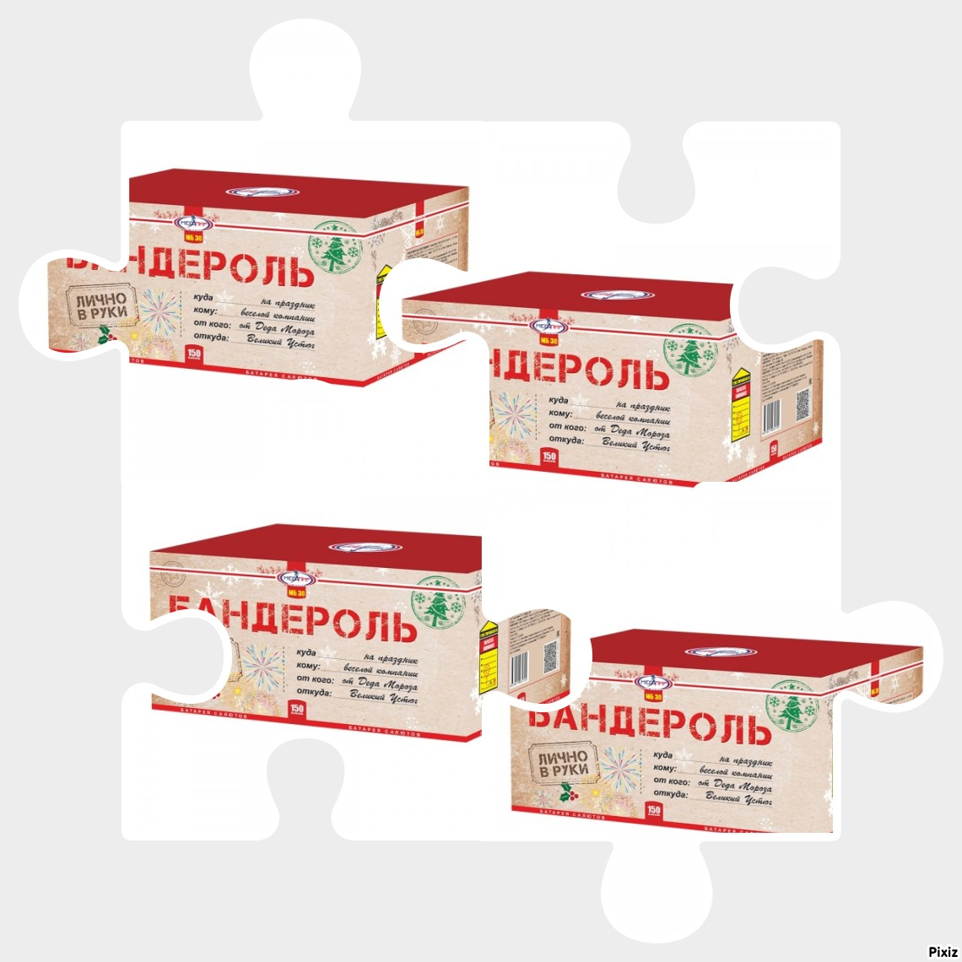  Parcel  [pɑːsl]  Пазл с бандеролью

Раздаточный материал может быть заменен демонстрацией презентации с примерами мнемокарточек.

